10-тa учебна седмица Домашна работа – ПЕТИ клас
Литература
- Кои са героите в приказката? Срещу всеки герой напишете какви качества притежава всеки от тях?
...............................................................................................................................................................................................................................................................................................................................................................................................................................................................................................................................................................................................................................................................................................................................................................................................................................................................................................................................................................................................................................................................................................................................................................................................
Български език:
1. Пряко и преносно значение на думите.
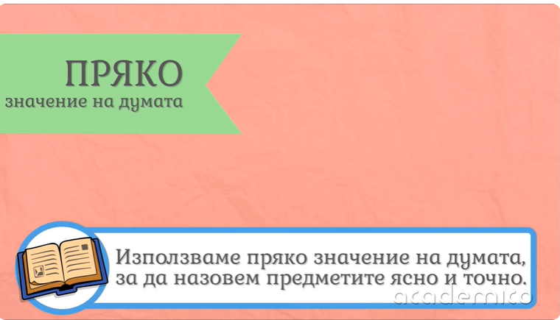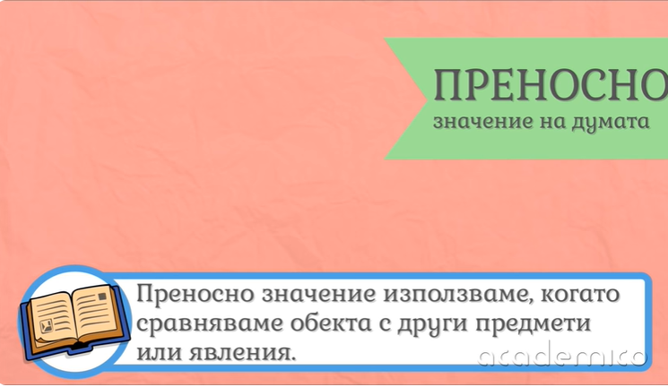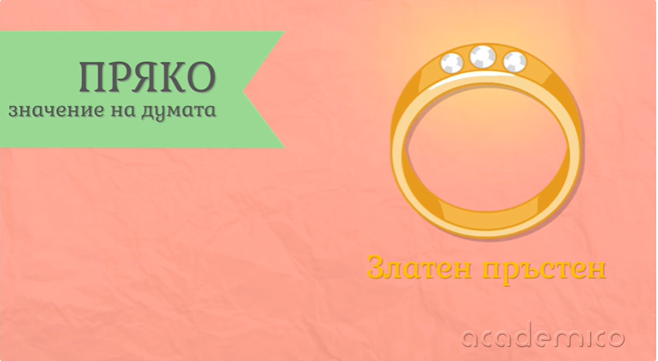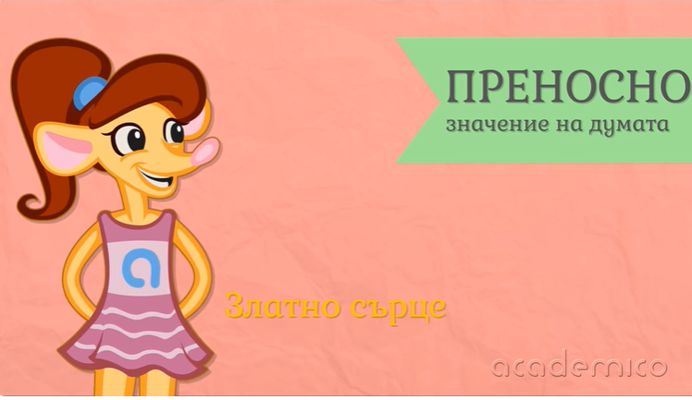

С помощта на горепосочените определения и примери, моля напишете примери за словосъчетания с преносно значение.
………………………………………………………………………………………………………………………………………………………………………………………………………………………………………………………………………………………………………………………………………………………………………………………………………………………………………………………………………………………………………………………………………………………………………………………………………………………………………………
............................................................................................................................................

2. Речниково и граматическо значение на думата.
Всяка дума има РЕЧНИКОВО ЗНАЧЕНИЕ И ГРАМАТИЧЕСКО ЗНАЧЕНИЕ.
РЕЧНИКОВОТО ЗНАЧЕНИЕ тълкува смисъла на думата и се описва в тълковните речници.
Пример:

Речниковото значение на думата молив:
Графитена пръчка, обвита в дърво или метал, която се използва за писане и рисуване.
ГРАМАТИЧНОТО ЗНАЧЕНИЕ изразява граматичните признаци на думата – род, число, лице и т.н., и се описва в правописните речници.
Пример:
Граматическо значение на думата молив:
молив - съществително име, мъжки род, ед.ч.
Изполвайте, дадената Ви информация и напишете речниковото и граматическото значение на думите:
МАЙКА, СТОЛ И УЧЕБНИК.

История:
- Моля, с помощта на таблицата, научете Римските цифри от 1 до 20.
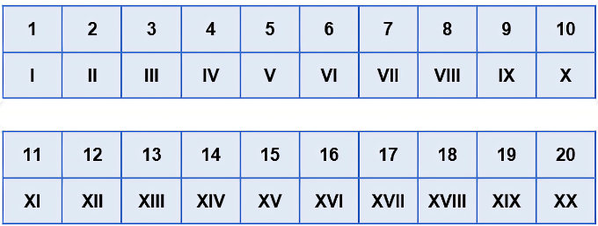
- Важно! Запомнете!
Раждането на Христос е най- значимо събитие за християните, което събитие разделя времето на годините преди Христа и след Христа.
Годините След Христа (или съкратената форма сл. Хр.) се отбелязват от дясно на ляво. Докато годините преди Христа (или съкратената форма пр. Хр.) се отбелязват от ляво на дясно.
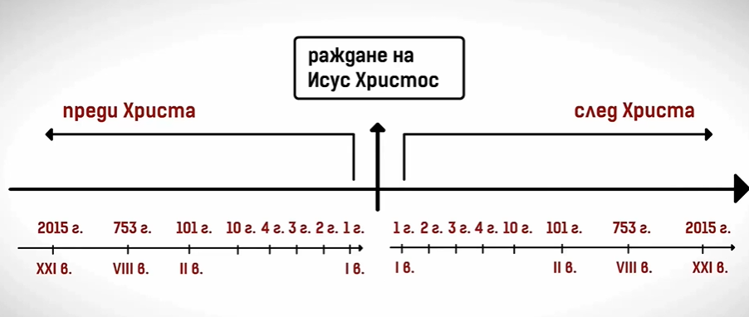

Хубава седмица!

